广东广播电视台“可燃冰”文化产品材料

项目简介：
从一条简短的广播消息报道，跨界到文化产业。2017年5月，我国首次海域可燃冰试采成功，广东广播电视台记者唐琳登上“蓝鲸一号”可燃冰试采平台实地采访，出色的完成了新闻报道（短消息获当年度广东省新闻奖一等奖），又创作了广播文艺节目《冰与火的传奇》，节目用拟人的手法，多场景的方式，生动、形象、有趣的道出“可燃冰”的科学特点和它的“前世今生”，节目播出后大获好评。随后，她“脑洞大开”的构想以“可燃冰”为主题，创作多元文化创意产品，以简单易传播的方式让广大青少年了解目前全球最尖端、最前沿、最高水平的新能源科技。以“科技+文化”的融合，不同的传播介质，收获社会效益和经济效益。
2018年12月，我国首部以“可燃冰”为题材的大型儿童舞台剧《冰火传奇》在顺德演艺中心大剧院和广州正佳剧场进行了首轮五场公开演出，大麦网官方数据显示，上座率均在90％以上，首场演出更是高达99％（共1416座，售出1404座，剩余12座）。演出的同时，根据主角“燃燃”的IP卡通形象制作的玩具娃娃也赢得小朋友们的喜爱。2018年，《冰火传奇》净利润45万，实现了“票房”、“口碑”、“科普”的“三丰收”，开创了科技与文艺、传媒与戏剧跨界融合表达的新途径。
2019年，《冰火传奇》为新中国七十周年华诞献礼首次进京，7月20日在北京民族宫大剧院连演三场，随后在大湾区展开城市巡演。
2020年，以“可燃冰”为主题的系列多元文化创意产品，将会推出科普儿童绘本《一块会“燃烧”的冰》。未来还将继续开拓，和动漫、影视、手游产业融合，推出更多的动漫系列产品和文创延伸品。

一、项目基本情况和主要创新点
- 项目起源
“可燃冰”主题融媒跨界文创项目的创意起源，来自2017年于广东广播电视台记者唐琳带领的团队对珠江口神狐海域“蓝鲸一号”可燃冰试采平台和广州海洋地质调查局南岗基地的深入采访。采访过程中，她们挖掘到许多媒体没有报道过、尚未见诸报端的“可燃冰”的“前世今生”的故事，但限于新闻作品的体裁和科学专有名词的生涩，这些素材用传统媒体的报道方式不易实现大众传播。


网络图片 可燃冰

记者唐琳由此萌生了以“可燃冰”为题材、打造融媒跨界文化创意产品的想法，她提出运用多元化的文创形式如：儿童舞台剧、原创IP形象玩具、科普儿童绘本、动漫影视产品等，把可燃冰的的科学原理阐述清楚，让更多的少年儿童通过科技题材的文创产品，丰富艺术审美，提高对前沿科技领域的认知和兴趣。
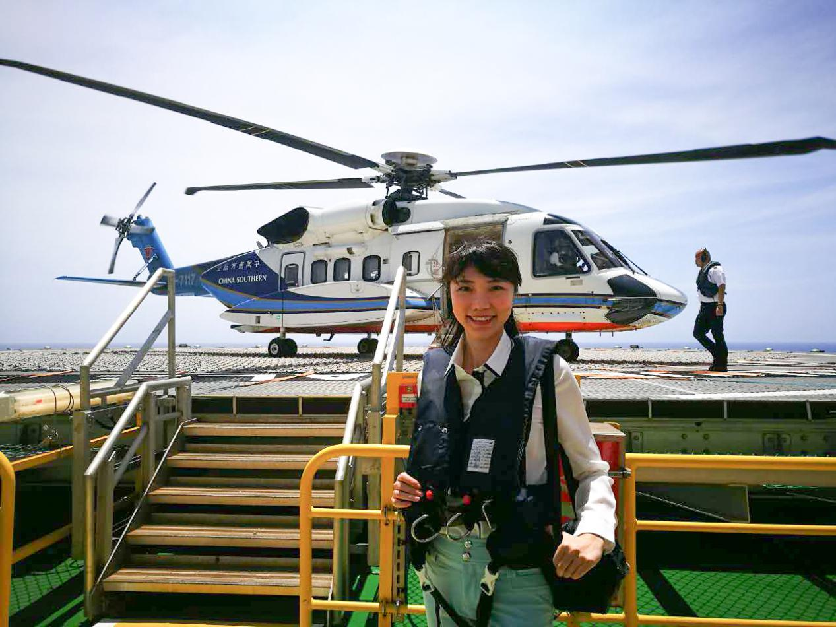
记者唐琳在“蓝鲸一号”可燃冰试采平台采访

- 项目概要
儿童舞台剧《冰火传奇》作为“可燃冰”题材系列文创的第一款产品，由广东广播电视台和中国地质调查局广州海洋地质调查局联合出品，唐琳担任主要编剧，历经一年多精心打造，从研发到进入公众视野，突破了以往的传播方式和手段，超过90%的上座率票房，配合着剧中主角“燃燃”的原创IP卡通玩具线下销售，在跨界融合传播方面收获了较好的社会效益和经济效益。
《冰火传奇》从创意、策划到制作，作品都体现了媒体深度跨界融合的匠心，创作团队成员都是一专多能。《冰火传奇》总编剧唐琳曾获得广东省金话筒、广东省青年文化英才等荣誉，是新闻战线采编播合一的复合型人才，主创的作品多次获广东新闻奖一等奖。为了将故事讲得引人入胜，更加符合孩子的审美趣味，她和搭档唐梦圆不遗余力的将剧本创作十几次推倒重来。


原创儿童舞台剧《冰火传奇》总编剧 唐琳

舞台剧主题曲《热火冰心》的词曲、编曲、录制是广东广播电视台首席录音师、一级录音师谢倍伟，他为该剧量身打造的主题曲，被赞誉为旋律温情、打动人心，准确传神的表达出海洋地质科研人员燃烧自己、奉献社会的精神。

舞台剧主题曲《热火冰心》的词曲、编曲、录制谢倍伟

主题曲由广东广播电视台新闻广播少儿节目主持人林鲁阳演唱，他声线优美、唱腔动人，形象更是90后新生代主持人中阳光、俊朗的代表。整部作品展现出媒体融合环境下，新闻工作者对事业的敏锐触觉和对内容创作的极大热情。
3、主要创新点
①“可燃冰”题材的文创产品，全国首创，题材新
“可燃冰”题材系列文创的第一款产品《冰火传奇》，是全国首部以“可燃冰”为题材创作的儿童科普舞台剧。它将新型能源“可燃冰”的科研勘探、试采与舞台表演紧密相连，实现了“科技+文化”形式的创意新表达，开创了科普文化与文艺作品跨界融合表达的新途径，用趣味和通俗的方式进行科学普及传播。“可燃冰”的科普，因为有了文化创意的融合，传播也有了深度、广度和温度。

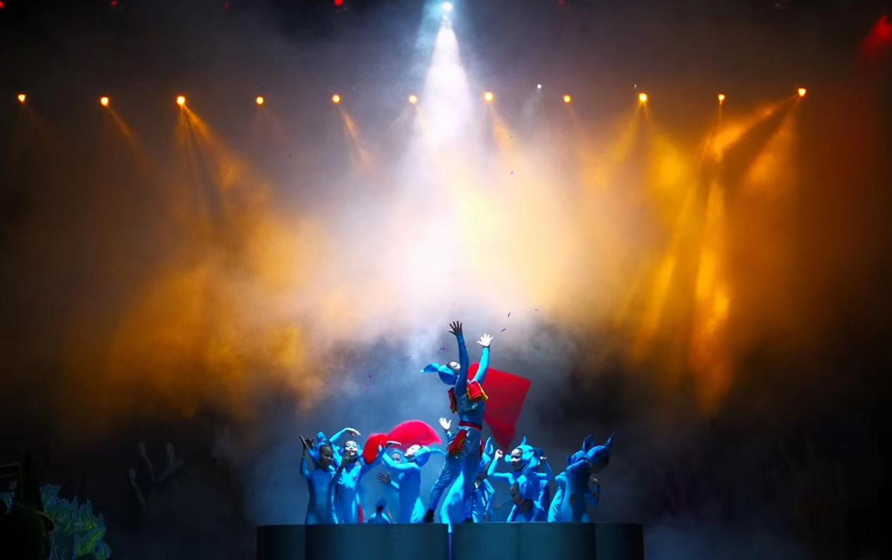
《冰火传奇》演出剧照

②“活化”科技概念，脑洞大开，故事新
作为该剧目的主要创意点，《冰火传奇》旨在以多元跨界文化产品为载体，用戏剧的方式，拟人化、趣味化的表现手法，将“可燃冰”活化，把科学知识融合到趣味故事中去，运用舞台剧的叙事方式和叙事手段，成功的把可燃冰的开采与点火试验科学过程改编成一个“寻找父母”的动人故事。伴随着“自我价值的追寻”线索，呈现给孩子们一场精彩绝伦的演出。作品向孩子们展现了惊艳的1200米的深海世界：乳白色的虾蟹和扇贝，凶猛灵活的大型章鱼、形态怪异的鱼类，奇异的海底景观和海底发生的故事带给孩子们无限的新奇和愉悦。
编剧并不止步于简单的讲述“可燃冰”的“跨界故事”，还巧妙地将当下最尖端、最前沿、最高水平的科技能源新知识融入在跌宕起伏的剧情中，阐述普通人难以理解的科学原理，在演出过程中传递知识，用趣味的方式引导孩子走进科学、了解科学、爱上科学，点燃孩子们探索未来、揭秘未知的心灵火焰。
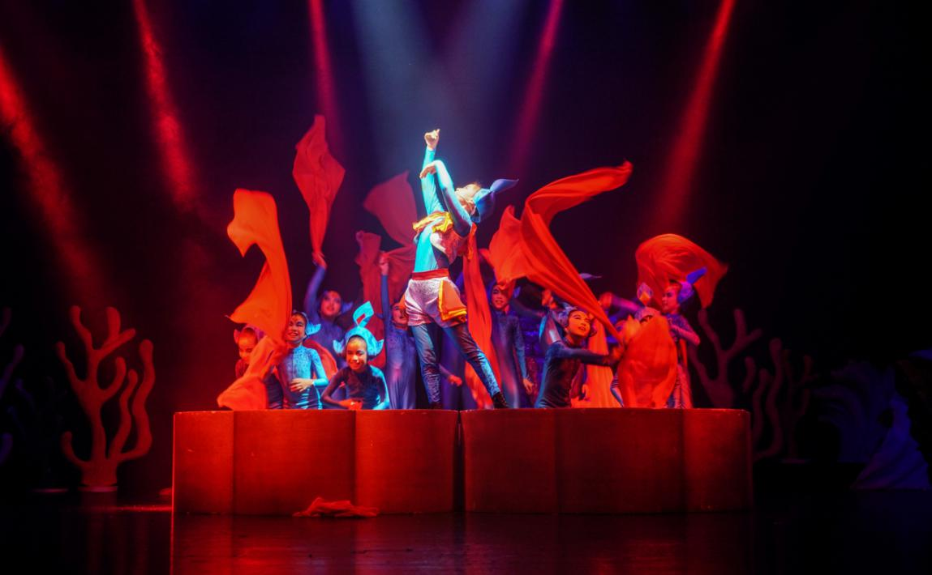
《冰火传奇》演出剧照——舞段“燃烧”
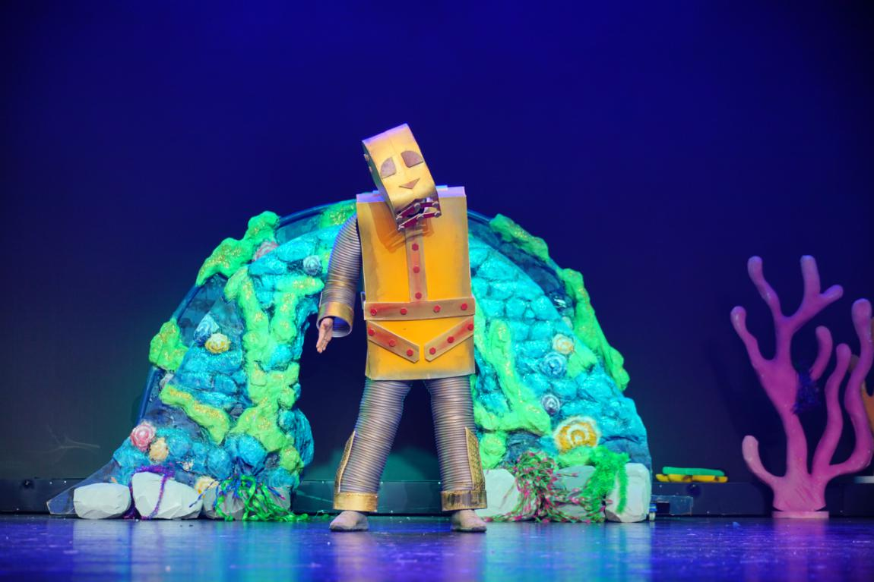
《冰火传奇》演出剧照——“海马号”
③ 跨越影视、戏剧、图书出版、衍生产品多领域，呈现方式新
原创儿童舞台剧《冰火传奇》只是以“可燃冰”为主题的系列多元文化创意产品的第一步，2020年，广东广播电视台将会融合出版界，推出科普儿童绘本《一块会“燃烧”的冰》，此计划已经开始着手准备。未来还将继续开拓，和动漫、影视产业融合，推出“可燃冰”系列动画片产品和文创延伸品。这个想法需要大量资金支持，目前，还在积极想办法筹资中。
二、目前应用情况
2018年12月21日、22日、31日，大型原创儿童舞台剧《冰火传奇》在佛山顺德演艺中心大剧院和广州正佳剧场进行了5场公开演出，通过大麦网公开售票，根据官方后台数据显示，上座率均在90%以上，首演上座率更是高达99％（共1416座，售出1404座，剩余12座）。
一系列演出深受社会大众赞誉。中国新闻网、广州日报、金羊网纷纷以《真有创意！用舞台演绎方式阐述“可燃冰”》、《冰火传奇票房火爆，广州跨年夜上演》、《可燃冰登上儿童剧舞台》等标题进行了大篇幅报道，在青少年中掀起了对科学知识，国家新能源开发，以及中国的海洋科技强国梦的热情，取得了较为良好的融合传播效果。

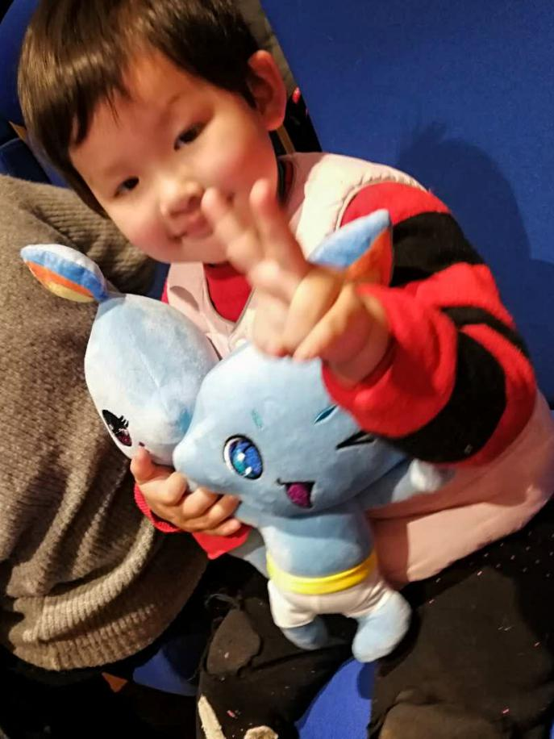
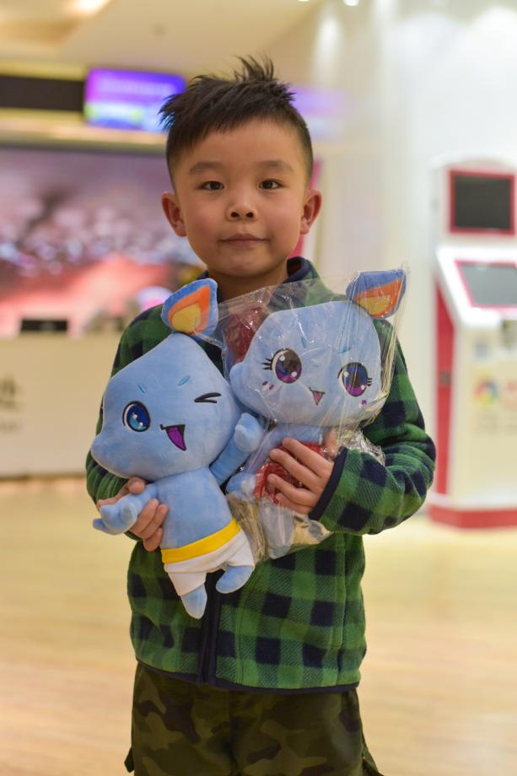
演出现场小观众超级喜爱儿童剧主角“燃燃”卡通造型玩具

2019年，《冰火传奇》充分汲取演出反馈，对剧本进行了精心的打磨和提高，对主人公“可燃冰”燃燃的塑造更添趣味性、生活化，使其更加贴近孩子们的审美，剧情更加跌宕起伏，科学知识更加顺畅的融入在作品中。此外，现场添加了更多的互动形式，使得孩子们更有参与感，身临其境的融入到“燃燃的海底探险之旅”中。《冰火传奇》在2019年新中国成立七十周年华诞之际献礼首都，于7月20日在民族宫大剧院展开年度首演，连演3场，随之将在大湾区城市开展10场巡演活动。所有演出都是对市场公开售票，自负盈亏。

三、成长空间和发展前景
“可燃冰”主题融媒跨界项目成长空间巨大，发展前景广阔。
（1）原创儿童舞台剧的成长空间和发展前景。
作为“可燃冰”主题文化创意品牌打造、跨界突破的融媒体项目启动的第一步，大型原创儿童舞台剧《冰火传奇》在演出过程中会不断优化产品内容，提升剧目质量，在剧情设计、人物塑造、舞美呈现、原创音乐等方面不断精进，不断打磨，致力于打造一台高艺术品质并极具“新能源环保+科技”教育意义和市场票房号召能力的精品舞台剧。通过一系列的线上线下推广和公演，围绕我国在可燃冰采集工作中的突出贡献和可燃冰的应用价值，进一步强化社会大众对这一新型清洁能源的了解，以此增强对强大国力支撑下科技进步的认知。


演出剧照

计划在2020年中国共产党成立100周年，向公众特别是青少年儿童传递出中国科技进步、国力强盛的民族自豪感。项目围绕舞台剧演出，将在新媒体推送、社会公演、参加艺术类评奖、开发衍生产品四个方面开展。2020年，计划在全国范围内如北京、广州、深圳、佛山、中山、珠海、南宁等地开展不少于30场的巡演活动。
就打响“可燃冰”多元文创产品“第一枪”的原创舞台剧《冰火传奇》来说，目前是口碑、票房双丰收，但是知名度、反响度还有待提高，接下来几年，我们将致力于加大舞台剧的宣传，和演出设施更新、更完备的剧场合作，同时，加大与网络平台的合作与互动，通过大数据向有儿童剧需求的用户进行点对点宣传推广。
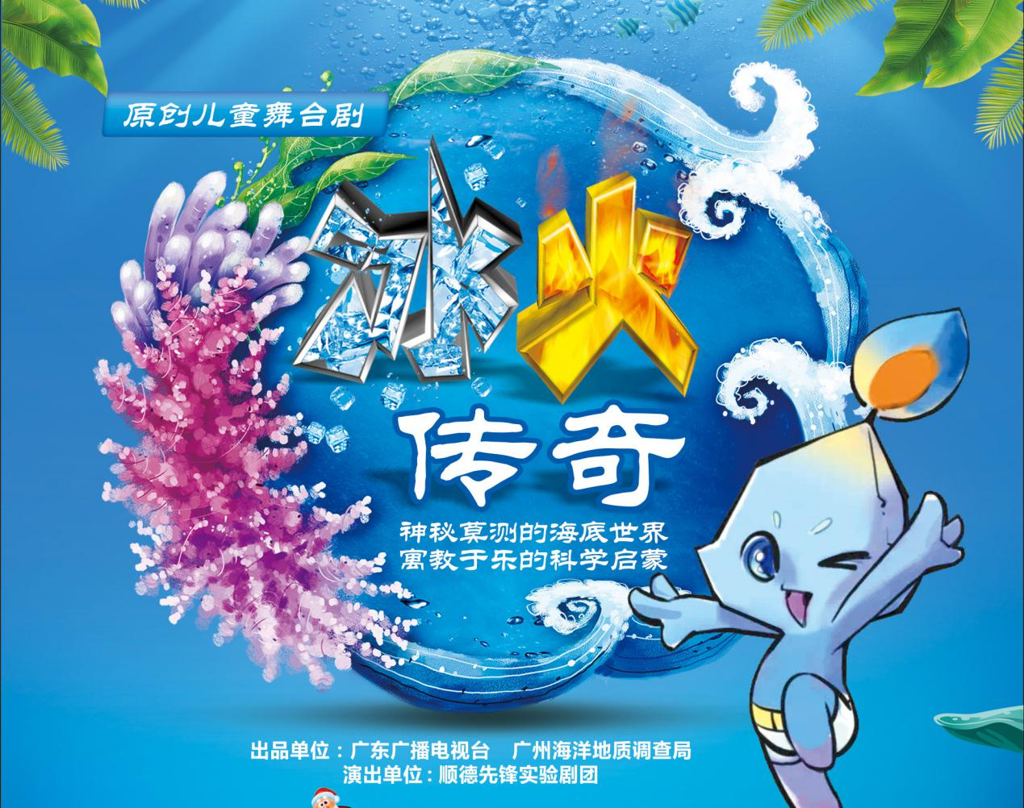
《冰火传奇》宣传海报

（2）儿童绘本、玩具、动漫、手游文创的成长空间和发展前景。
2020年，在原创儿童舞台剧巡演的同时，将会在同年推出以“可燃冰”为主题的系列多元文化创意产品——科普儿童绘本《一块会“燃烧”的冰》。
接下来将同时拓展延伸其他类多元化产品，例如，视频动漫产品、漫画产品、多媒体互动展览、手游产品、卡通形象玩具和学生用品产品等。项目的开发和延伸，不但具有积极的社会效益，同时也能收获原创品牌开发带来的丰硕经济效益。项目营收一方面来源于市场，另一方面通过线上源源不断的内容力，将角色IP化，树立孩子们喜爱的人格形象，创造玩具、学生用品等衍生品，通过版权授权，实现收益。目标是打造文化产业链，向文化产业领域进军。
以“可燃冰”为主题的系列多元文化创意产品目前在创意领域具有独特性和唯一性。对于日后发展相较存在未知情况进而更多的是不同创意点的推进，只要做好文化创意产品“一条龙”的输出链，“可燃冰”类子产品的发展前景是极为可观的。目前，我们应踏踏实实走好每一步，力求在稳健前行的同时提升自身实力，不断开拓创新。
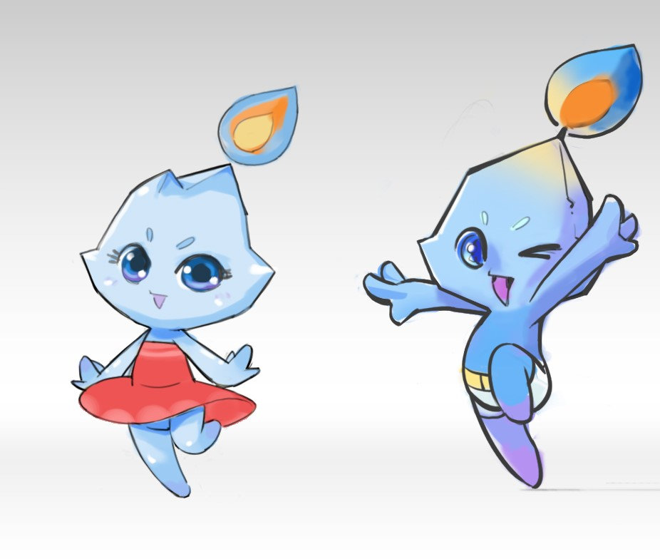
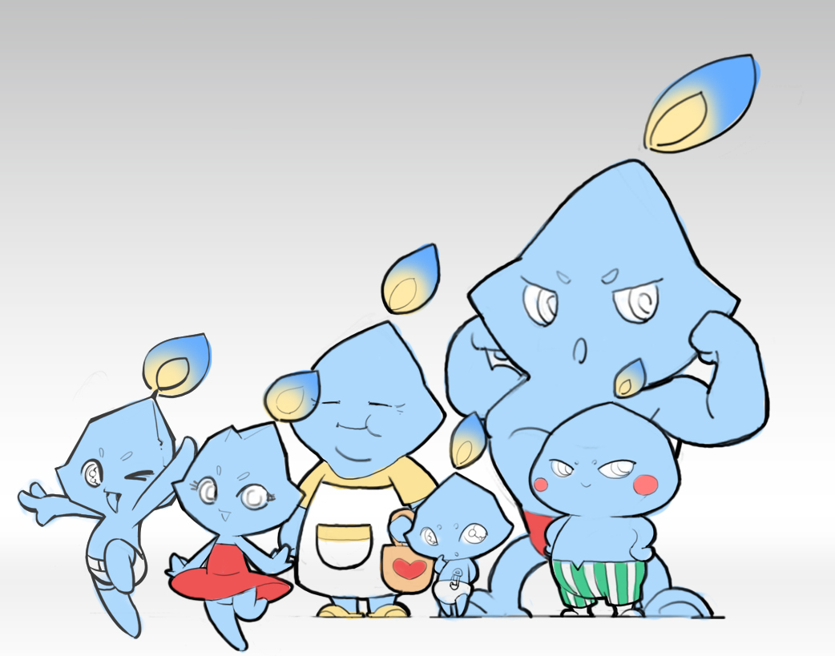
“可燃冰”角色卡通形象

